OOO «ЛАМЕТ»
Лазеры и метрология
LAMET Ltd
Lasers & Metrology
107014, Москва,
3-я Сокольническая ул., д.1, 120
тел.: (495) 490-90-10 факс: (499) 269-65-55
107014, Moscow
3 Sokolnicheskaya street, 1, 120
tel.: (495) 490-90-10 fax: (499) 269-65-55

Камера измерительная КИ-4П
ИВПС.433832.104 зав. № 502
Паспорт

1 Общие указания
Настоящий документ объединяет паспорт, техническое описание и инструкцию по эксплуатации Камеры измерительной КИ-4П (далее по тексту – Камеры). Паспорт входит в комплект поставки Камеры и должен постоянно находиться с ней.

2 Назначение
Камера КИ-4П предназначена для измерения, совместно с Регистратором информации Цифровым РИЦ822, следующих параметров распределения плотности мощности (энергии) по сечению пучка непрерывного и импульсного лазерного излучения:
- распределения интенсивности лазерного излучения по сечению пучка;
- координат энергетического центра и максимума интенсивности;
- диаметра (ширины) пучка;
- расходимости пучка (при установке приемной поверхности Камеры в фокальной плоскости линзы или зеркала);
- параметров проекций распределения интенсивности;
- максимальной и осевой интенсивности пучка.

3 Технические характеристики
Рабочий спектральный диапазон | 0,3…14 мкм
Скорость регистрации при работе с РИЦ822 | до 50 кадров/с
Размер приемной поверхности | 9х7,1мм
Расстояние от входной апертуры до приемной поверхности | 215 мм
Размер кадра при работе с РИЦ822 | 360х288 пиксел
Диапазон измерений диаметра (ширины) пучка | (0,5…5,0) мм
Погрешность измерения диаметра (ширины) пучка | 10 %
Линейный масштаб при работе с РИЦ822 | 0,025 мм/пиксел
Диапазон длительности импульса излучения | 1 мкс… 20 мс
Максимальная допустимая плотность энергии (в импульсном режиме) | 0,6 Дж/ см²
Максимальная допустимая плотность мощности (в непрерывном режиме) | 10 Вт/см²
Временное разрешение при изменении распределения интенсивности | 0,1 с
Напряжение питания | + (9 … 14) В
Потребляемый ток | не более 0,8 А
Масса | 3,0 кг
Габаритные размеры | 291 х 190 х 162,5 мм

4 Комплектность
4.1 Камера КИ-4П зав. № 502 | 4.5 Кабель «Камера-Монитор»
4.2 Кабель питания с адаптером ~ 220 В, 50 Гц / = 12 В | 4.6. Крышка-заглушка для входной апертуры
4.3 Монитор (телевизор Eplutus) . | 4.7. Паспорт
4.4 Кабель «Камера - РИЦ822»
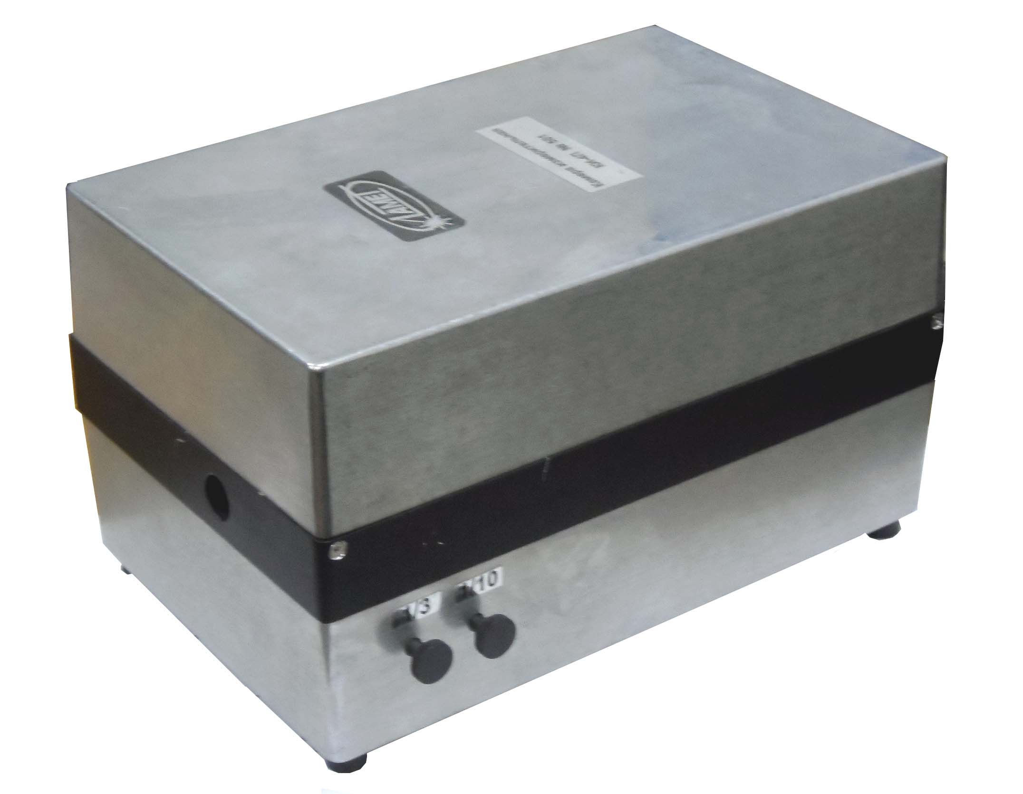
5 Устройство
Приемной поверхностью Камеры является экран, выполненный в двух исполнениях:
- для непрерывного излучения используется металлический экран с тонким поглощающим покрытием;
- для импульсного излучения используется диэлектрический экран толщиной 1мм, объемно поглощающий излучение в приповерхностном слое.
Падающее на экран лазерное излучение создает на нем тепловой рельеф, форма которого соответствует распределению плотности мощности (энергии) по сечению пучка. Зеркальная оптическая система переносит созданный излучением тепловой рельеф на приемную поверхность матричного микроболометрического приемника, выходной сигнал которого регистрируется регистратором РИЦ822 и обрабатывается компьютером. Результаты измерения отображаются на экране компьютера.
Смена типа экрана производится ручкой «ЭКРАН» при визуальном контроле по монитору, входящему в состав Камеры. Рабочая область экрана подсвечивается светодиодом, который включается тумблером «ПОДСВЕТ». По монитору производится также наведение рабочего излучения на центр рабочей области экрана с помощью пилотного лазера.
Примечание: Использование Пилотного лазера видимого диапазона мощностью 0,1 мВт… 10 мВт с сечением не более 2 мм при наведении рабочего излучения на центр приемной поверхности Камеры является обязательным.
Камера имеет два встроенных ослабителя излучения, каждый из которых выполнен в виде обтюратора. При перемещении одного из них на оптическую ось он автоматически включается и начинает вращаться, уменьшая среднюю мощность проходящего излучения. Обтюраторы обеспечивают ослабление пучка 1/3 или 1/10. Одновременно два обтюратора использовать, естественно, нельзя из-за неопределенности доли проходящей мощности излучения (от 1/10 до нуля)
Для крепления Камеры могут быть использованы резьбовые отверстия М5 в 4-х опорах.

6 Правила по эксплуатации
6.1 Эксплуатацию и хранение Камеры следует производить в интервале температур от +10 до +30 °С и относительной влажности воздуха до 80 % при температуре 20 °С.
6.2 Камеру необходимо оберегать от механических повреждений. Не допускать попадания пыли во внутренний объем, закрывая входную апертуру крышкой во время перерывов в работе.
6.3 Тип используемого экрана должен строго соответствовать режиму работы лазера (импульсный ли непрерывный).
6.4 Максимальная плотность излучения, поступающего на экран Камеры, должна быть в пределах, указанных в п.3.

7 Порядок работы
Перед началом работ необходимо ознакомиться с настоящим документом и с паспортом РИЦ822, разработать схему установки Камеры, соответствующую параметрам, приведенным в п.3.
7.1 Установить Камеру согласно оптической схеме с учетом расстояния от входной апертуры до приемной поверхности.
7.2 Подсоединить к Камере кабель питания с адаптером ~ 220 В, 50 Гц / = 12 В.
7.3 Соединить кабелем разъем «ВЫХОД» с одним из входов «TV1» или «TV2» РИЦ822.
7.4 Соединить кабелем разъем «ЭКРАН» со входом монитора.
7.5 Включить тумблеры питания («ВКЛ») и подсветки экрана («ПОДСВЕТ»).
7.6 Ручкой «ЭКРАН», визуально контролируя изображение на мониторе, установить тип экрана, соответствующий предполагаемому режиму работы. Экран для импульсного режима работы расположен между двумя монтажными швами. Все остальное угловое пространство занимает экран для непрерывного режима работы. Выбираемое место экрана должно быть свободно от видимых повреждений поверхности.
7.7 Включить пилотный лазер, обозначающий ось рабочего излучения, и установить Камеру таким образом, чтобы центр пятна, создаваемого пилотным лазером, совпадал с центром приемной поверхности, отображаемой на мониторе.
7.8 Выключить пилотный лазер и тумблер «ПОДСВЕТ».
7.9 Включить РИЦ822 и Компьютер, запустить программу РИЦ822 и заполнить панели «Программа эксперимента» и «Параметры эксперимента» согласно рекомендациям паспорта РИЦ822.
7.10 При работе в импульсном режиме настроить синхронизацию РИЦ822. При работе с излучением с длиной волны, не превышающей 2 мкм, рекомендуется синхронизация от оптического синхронизатора ОС-3. При работе с более длинноволновым излучением требуется синхронизации подачей электрического сигнала в соответствии с паспортом РИЦ822.
7.11 При работе в импульсном режиме, подать рабочее излучение и зарегистрировать выходной сигнал Камеры. Рекомендуемое число предварительно устанавливаемых кадров составляет 10 (из них 2-предистория). Определять параметры распределения излучения следует по первому зарегистрированному кадру, поскольку последующие более «размыты» из-за поперечного растекания тепла по поглотителю.
7.12 При работе в непрерывном режиме первый пуск излучения рекомендуется проводить с использованием ослабителя 1/10 (вводится вытягиванием до отказа соответствующей ручки), поскольку из-за неопределенности распределения пятно на приемной поверхности может оказаться слишком малым с соответствующим превышением максимально допустимой плотности излучения, указанной в п.3. В дальнейшем ослабитель 1/10 может быть выведен из пучка или заменен на ослабитель 1/3. Размеры пучка для всех кадров в течение пуска рекомендуется определять по уровню интенсивности 0,135.
7.13 Общая рекомендация: чтобы избежать нелинейности при приближении сигнала к насыщению, рекомендуется регистрировать и обрабатывать распределения, для которых пиковое значение распределения вместе с фоном не превосходит 240.

8 Гарантии изготовителя (поставщика)
8.1 Изготовитель гарантирует работоспособность Камеры при соблюдении потребителем правил по эксплуатации.
8.2 Гарантийный срок эксплуатации 1 год. Гарантийная наработка 2000 часов в пределах гарантийного срока эксплуатации.
8.3 Изготовитель производит безвозмездный ремонт или замену Камеры в течение оговоренного выше срока по дефектам, возникшим по вине изготовителя.
9 Свидетельство о приемке
Камера измерительная КИ-4П зав. № 502 признана годной к эксплуатации.

Генеральный директор ООО «ЛАМЕТ»

_______________________ Рузин М.В.

М.П. «____» _____________ 2016 г.

